QUESTÃO

Observe o quadro abaixo com as figuras planas que ele contém.

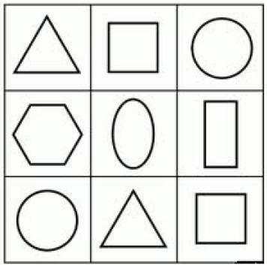

Os quadriláteros que aparecem no quadro são:

(A) hexágono e triângulo.
(B) circulo e triângulo.
(C) retângulo e hexágono.
(D) quadrado e retângulo.

GABARITO: D

